Příloha č. 1 - Specifikace předmětu smlouvy a úplaty
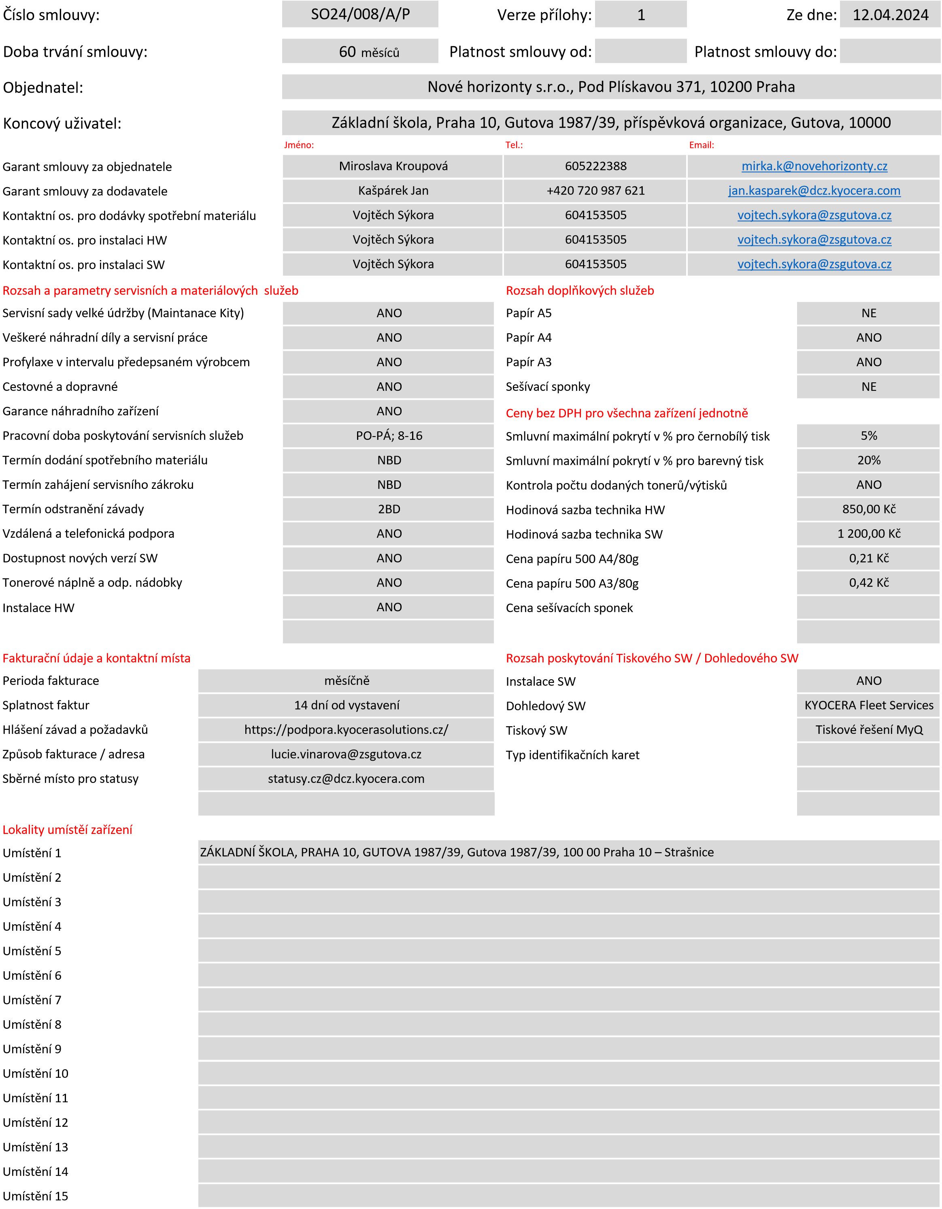
Zařízení poskytovaná do užívání - Parametry jednotlivých zařízení
Cena za
Délka Měsíční Cena za barevnou Měsíčn
Datum Datum černobílou A4 Počáteční stav
Tiskové zařízení Výrobní číslo Typ dodávky smlouvy v poplatek za A4 při max. 20% í limit instalace deinstalace při max. 5% počítadel čb/bar měsících zařízení pokrytí čb/bar
pokrytí
TASKalfa 4054ci +  UG-38 | 0 | Pronájem | 00.01.1900 | 00.01.1900 | 60 | 2 490,00 Kč | 0,150 Kč | 0,750 Kč | / | /
TASKalfa 4054ci +  UG-38 | 0 | Pronájem | 00.01.1900 | 00.01.1900 | 60 | 2 490,00 Kč | 0,150 Kč | 0,750 Kč | / | /
ECOSYS MA4000cix | 0 | Pronájem | 00.01.1900 | 00.01.1900 | 60 | 450,00 Kč | 0,390 Kč | 1,680 Kč | / | /
ECOSYS MA4000cix | 0 | Pronájem | 00.01.1900 | 00.01.1900 | 60 | 450,00 Kč | 0,390 Kč | 1,680 Kč | / | /
ECOSYS MA4000cix | 0 | Pronájem | 00.01.1900 | 00.01.1900 | 60 | 450,00 Kč | 0,390 Kč | 1,680 Kč | / | /
TA P-C3562iMFP | RC30Y02997 | Pronájem | 00.01.1900 | 00.01.1900 | 60 | 265,00 Kč | 0,390 Kč | 1,680 Kč | / | /
TA P-C3562iMFP | RC32704970 | Pronájem | 00.01.1900 | 00.01.1900 | 60 | 265,00 Kč | 0,390 Kč | 1,680 Kč | / | /
TA P-C3562iMFP | RC32805063 | Pronájem | 00.01.1900 | 00.01.1900 | 60 | 265,00 Kč | 0,390 Kč | 1,680 Kč | / | /
TA P-C3562iMFP | RC32805054 | Pronájem | 00.01.1900 | 00.01.1900 | 60 | 265,00 Kč | 0,390 Kč | 1,680 Kč | / | /
TA P-C3562iMFP | RC32805052 | Pronájem | 00.01.1900 | 00.01.1900 | 60 | 265,00 Kč | 0,390 Kč | 1,650 Kč | / | /
TA 4008CI | H2F2507454 | Pronájem | 00.01.1900 | 00.01.1900 | 60 | 990,00 Kč | 0,150 Kč | 0,750 Kč | / | /
MyQ podpora | 0 | Pronájem | 00.01.1900 | 00.01.1900 | 60 | 400,00 Kč | 0,000 Kč | 0,000 Kč | / | /
0 | 0 | 0 | 00.01.1900 | 00.01.1900 | 0 | - Kč | 0,000 Kč | 0,000 Kč | / | /
0 | 0 | 0 | 00.01.1900 | 00.01.1900 | 0 | - Kč | 0,000 Kč | 0,000 Kč | / | /
0 | 0 | 0 | 00.01.1900 | 00.01.1900 | 0 | - Kč | 0,000 Kč | 0,000 Kč | / | /
0 | 0 | 0 | 00.01.1900 | 00.01.1900 | 0 | - Kč | 0,000 Kč | 0,000 Kč | / | /
0 | 0 | 0 | 00.01.1900 | 00.01.1900 | 0 | - Kč | 0,000 Kč | 0,000 Kč | / | /
0 | 0 | 0 | 00.01.1900 | 00.01.1900 | 0 | - Kč | 0,000 Kč | 0,000 Kč | / | /
0 | 0 | 0 | 00.01.1900 | 00.01.1900 | 0 | - Kč | 0,000 Kč | 0,000 Kč | / | /
0 | 0 | 0 | 00.01.1900 | 00.01.1900 | 0 | - Kč | 0,000 Kč | 0,000 Kč | / | /
0 | 0 | 0 | 00.01.1900 | 00.01.1900 | 0 | - Kč | 0,000 Kč | 0,000 Kč | / | /
0 | 0 | 0 | 00.01.1900 | 00.01.1900 | 0 | - Kč | 0,000 Kč | 0,000 Kč | / | /
0 | 0 | 0 | 00.01.1900 | 00.01.1900 | 0 | - Kč | 0,000 Kč | 0,000 Kč | / | /
0 | 0 | 0 | 00.01.1900 | 00.01.1900 | 0 | - Kč | 0,000 Kč | 0,000 Kč | / | /
0 | 0 | 0 | 00.01.1900 | 00.01.1900 | 0 | - Kč | 0,000 Kč | 0,000 Kč | / | /
0 | 0 | 0 | 00.01.1900 | 00.01.1900 | 0 | - Kč | 0,000 Kč | 0,000 Kč | / | /
0 | 0 | 0 | 00.01.1900 | 00.01.1900 | 0 | - Kč | 0,000 Kč | 0,000 Kč | / | /
0 | 0 | 0 | 00.01.1900 | 00.01.1900 | 0 | - Kč | 0,000 Kč | 0,000 Kč | / | /
0 | 0 | 0 | 00.01.1900 | 00.01.1900 | 0 | - Kč | 0,000 Kč | 0,000 Kč | / | /
0 | 0 | 0 | 00.01.1900 | 00.01.1900 | 0 | - Kč | 0,000 Kč | 0,000 Kč | / | /
0 | 0 | 0 | 00.01.1900 | 00.01.1900 | 0 | - Kč | 0,000 Kč | 0,000 Kč | / | /
0 | 0 | 0 | 00.01.1900 | 00.01.1900 | 0 | - Kč | 0,000 Kč | 0,000 Kč | / | /
0 | 0 | 0 | 00.01.1900 | 00.01.1900 | 0 | - Kč | 0,000 Kč | 0,000 Kč | / | /
0 | 0 | 0 | 00.01.1900 | 00.01.1900 | 0 | - Kč | 0,000 Kč | 0,000 Kč | / | /
0 | 0 | 0 | 00.01.1900 | 00.01.1900 | 0 | - Kč | 0,000 Kč | 0,000 Kč | / | /
0 | 0 | 0 | 00.01.1900 | 00.01.1900 | 0 | - Kč | 0,000 Kč | 0,000 Kč | / | /
0 | 0 | 0 | 00.01.1900 | 00.01.1900 | 0 | - Kč | 0,000 Kč | 0,000 Kč | / | /
0 | 0 | 0 | 00.01.1900 | 00.01.1900 | 0 | - Kč | 0,000 Kč | 0,000 Kč | / | /
0 | 0 | 0 | 00.01.1900 | 00.01.1900 | 0 | - Kč | 0,000 Kč | 0,000 Kč | / | /
0 | 0 | 0 | 00.01.1900 | 00.01.1900 | 0 | - Kč | 0,000 Kč | 0,000 Kč | / | /
0 | 0 | 0 | 00.01.1900 | 00.01.1900 | 0 | - Kč | 0,000 Kč | 0,000 Kč | / | /
Sestavy a umístění jednotlivých zařízení
Tiskové zařízení Výrobní číslo Přísl |  |  | ušenství Umístění zařízení |  |  | Poznámka
SKalfa 4054ci + UG | - 0 | DP-7150/PF-71 | 50/CAK(B) AC///// |  | Umístění 1 | 0
SKalfa 4054ci + UG | - 0 | DP-7150/PF-71 | 50/CAK(B) AC///// |  | Umístění 1 | 0
ECOSYS MA4000cix | 0 | // | ///// |  | Umístění 1 | 0
ECOSYS MA4000cix | 0 | // | ///// |  | Umístění 1 | 0
ECOSYS MA4000cix | 0 | // | ///// |  | Umístění 1 | 0
TA P-C3562iMFP | RC30Y02997 | // | ///// |  | Umístění 1 | 0
TA P-C3562iMFP | RC32704970 | // | ///// |  | Umístění 1 | 0
TA P-C3562iMFP | RC32805063 | // | ///// |  | Umístění 1 | 0
TA P-C3562iMFP | RC32805054 | // | ///// |  | Umístění 1 | 0
TA P-C3562iMFP | RC32805052 | // | ///// |  | Umístění 1 | 0
TA 4008CI | H2F2507454 | DP-7150/PF-71 | 50/CAK(B) AC///// |  | Umístění 1 | 0
MyQ podpora | 0 | // | ///// |  | Umístění 1 | 0
0 | 0 | // | ///// |  | 0 | 0
0 | 0 | // | ///// |  | 0 | 0
0 | 0 | // | ///// |  | 0 | 0
0 | 0 | // | ///// |  | 0 | 0
0 | 0 | // | ///// |  | 0 | 0
0 | 0 | // | ///// |  | 0 | 0
0 | 0 | // | ///// |  | 0 | 0
0 | 0 | // | ///// |  | 0 | 0
0 | 0 | // | ///// |  | 0 | 0
0 | 0 | // | ///// |  | 0 | 0
0 | 0 | // | ///// |  | 0 | 0
0 | 0 | // | ///// |  | 0 | 0
0 | 0 | // | ///// |  | 0 | 0
0 | 0 | // | ///// |  | 0 | 0
0 | 0 | // | ///// |  | 0 | 0
0 | 0 | // | ///// |  | 0 | 0
0 | 0 | // | ///// |  | 0 | 0
0 | 0 | // | ///// |  | 0 | 0
0 | 0 | // | ///// |  | 0 | 0
0 | 0 | // | ///// |  | 0 | 0
0 | 0 | // | ///// |  | 0 | 0
0 | 0 | // | ///// |  | 0 | 0
0 | 0 | // | ///// |  | 0 | 0
0 | 0 | // | ///// |  | 0 | 0
0 | 0 | // | ///// |  | 0 | 0
0 | 0 | // | ///// |  | 0 | 0
0 | 0 | // | ///// |  | 0 | 0
0 | 0 | // | ///// |  | 0 | 0
0 | 0 | // | ///// |  | 0 | 0
Za Objednatele Dne: |  |  | Za Dodavatele |  |  | Dne:
Jméno: Podpis: |  |  |  | Jméno: Podpis:

